温馨提示：
此题库为Word版，请按住Ctrl,滑动鼠标滚轴，调节合适的观看比例，关闭Word文档返回原板块。
考点39 椭圆
一、选择题
1.（2014·福建高考文科·Ｔ12）在平面直角坐标系中，两点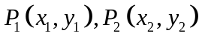间的“L-距离”定义为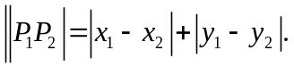则平面内与x轴上两个不同的定点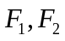的“L-距离”之和等于定值（大于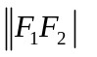）的点的轨迹可以是 （ ）
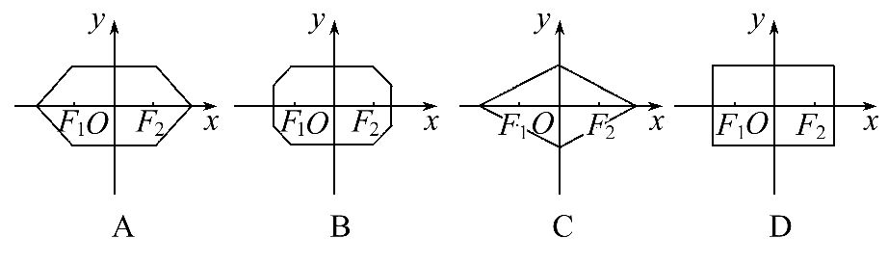
【解题指南】本题是新定义问题，考查学生分析问题、解决问题的能力．
【解析】选A.以线段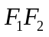的中点为坐标原点，所在直线为x轴，建立平面直角坐标系．
不妨设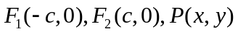，则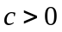．
由题意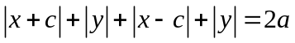（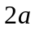为定值），整理得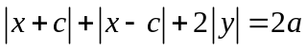．
当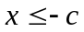时，方程化为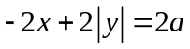，即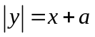，即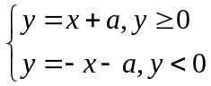．
当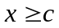时，方程化为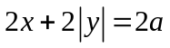，即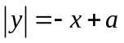，即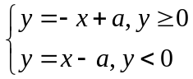．
当时，方程化为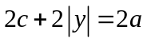，即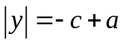．所以A图象符合题意．
2.（2014·福建高考理科·Ｔ9）．设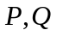分别为圆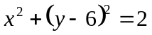和椭圆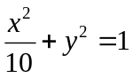上的点，则两点间的最大距离是（ ）
- 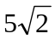 B.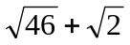 C.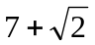 D.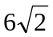
【解题指南】两动点问题，可以化为一动一静，因此考虑与圆心联系．
【解析】D.圆心M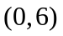，设椭圆上的点为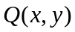，
则，
当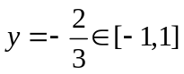时，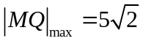．所以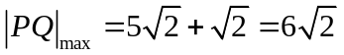．
二、填空题
3. （2014·辽宁高考文科·Ｔ1５）与（2014·辽宁高考理科·Ｔ1５）相同
已知椭圆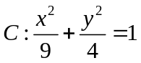，点与点C的焦点不重合，若关于C的焦点的对称点分别为，线段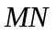的中点在C上，
则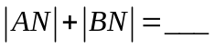
【解析】根据题意，椭圆的左右焦点为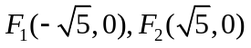，由于点的不确定性，不妨令其为椭圆的左顶点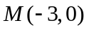,线段的中点为椭圆的上顶点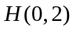，则关于C的焦点的对称点分别为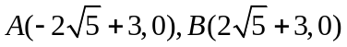，而点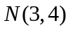，
据两点间的距离公式得
答案：
【误区警示】 在无法明确相关点的具体情况的时候，可以取特殊情形处理问题。避免对一般情况处理的复杂性
三、解答题
4.(2014·天津高考文科·T18)设椭圆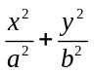=1(a>b>0)的左、右焦点分别为F₁,F₂,右顶点为A,上顶点为B.已知|AB|=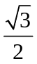|F₁F₂|.
(1)求椭圆的离心率.
(2)设P为椭圆上异于其顶点的一点,以线段PB为直径的圆经过点F₁,经过点F₂的直线l与该圆相切于点M,|MF₂|=2Error: Reference source not found.求椭圆的方程.
【解析】(1)设椭圆右焦点F₂的坐标为(c,0),
由|AB|=|F₁F₂|,可得a²+b²=3c²,
又b²=a²-c²,则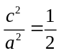.
所以椭圆的离心率e=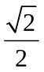.
(2)由(1)知a²=2c²,b²=c²,故椭圆方程为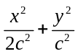=1.
设P(x₀,y₀),由F₁(-c,0),B(0,c),有=(x₀+c,y₀),=(c,c),
由已知,有·=0,即(x₀+c)c+y₀c=0.
又c≠0,故有x₀+y₀+c=0. ①
因为点P在椭圆上,故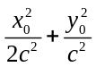=1. ②
由①和②可得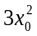+4cx₀=0,而点P不是椭圆的顶点,
故x₀=-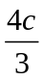,代入①得y₀=,即点P的坐标为.
设圆的圆心为T(x₁,y₁),则x₁==-c,y₁==c,
进而圆的半径r==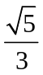c.
由已知,有|TF₂|²=|MF₂|²+r²,
又|MF₂|=2,
故有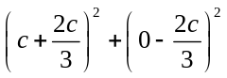=8+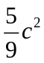.
解得c²=3.
所以所求椭圆的方程为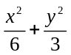=1.
5. （2014·天津高考理科·Ｔ18）（本小题满分13分）
设椭圆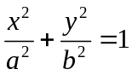（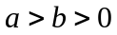）的左、右焦点为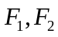，右顶点为，上顶点为.已知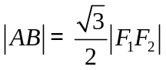.
（1）求椭圆的离心率；
（2）设为椭圆上异于其顶点的一点，以线段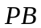为直径的圆经过点，经过原点的直线与该圆相切. 求直线的斜率.
【解析】（1）设椭圆的右焦点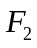的坐标为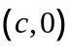.由，
可得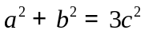，又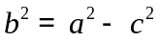，则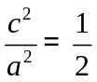.
所以，椭圆的离心率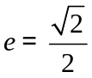.
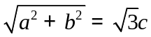，所以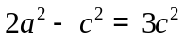，解得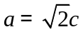，.
（2）由（1）知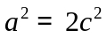，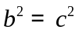.故椭圆方程为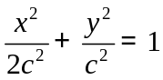.
设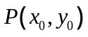.由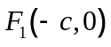，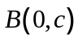，有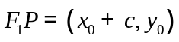，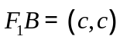.
由已知，有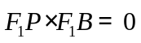，即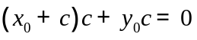.又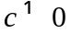，
故有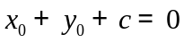. ①
又因为点在椭圆上，所以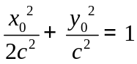. ②
由①和②可得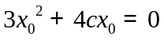.
而点不是椭圆的顶点，故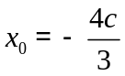，
代入①得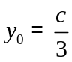，即点的坐标为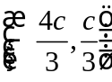.
设圆的圆心为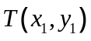，则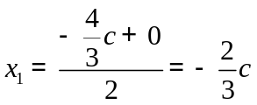，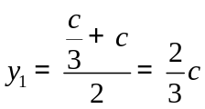，
进而圆的半径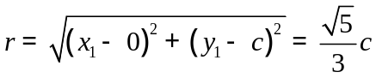.
设直线的斜率为，依题意，直线的方程为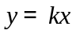.
由与圆相切，可得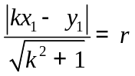，即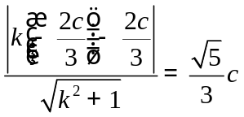，
整理得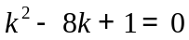，解得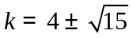.
所以，直线的斜率为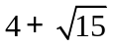或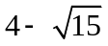.
6. (2014·新课标全国卷Ⅱ高考文科数学·T20)(本小题满分12分)设F₁,F₂分别是椭圆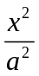+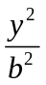=1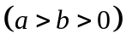的左右焦点,M是C上一点且MF₂与x轴垂直,直线MF₁与C的另一个交点为N.
(1)若直线MN的斜率为,求C的离心率.
(2)若直线MN在y轴上的截距为2,且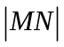=5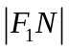,求a,b.
【解题提示】(1)利用直线MN的斜率为再结合a²=b²+c²表示出关于离心率e的方程,解方程求得离心率.
(2)结合图形,利用椭圆的性质和焦半径公式求得a,b.
【解析】(1)因为由题知, 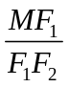=,所以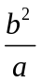·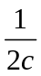=,且a²=b²+c².联立整理得:2e²+3e-2=0,
解得e=.所以C的离心率为.
(2)由三角形中位线知识可知,MF₂=2×2,即=4.
设F₁N=m,由题可知MF₁=4m.由两直角三角形相似,可得M,N两点横坐标分别为c,- c.由焦半径公式可得:
MF₁=a+ec,NF₁=a+e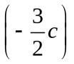,且MF₁∶NF₁=4∶1,e=,a²=b²+c².联立解得a=7,b=2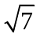.
所以,a=7,b=2.
7. （2014·浙江高考理科·Ｔ21）(本题满分15分)
如图，设椭圆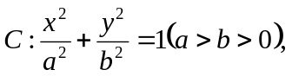动直线与椭圆只有一个公共点，且点在第一象限.
- 已知直线的斜率为，用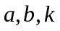表示点的坐标；
- 若过原点的直线与垂直，证明：点到直线的距离的最大值为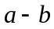.
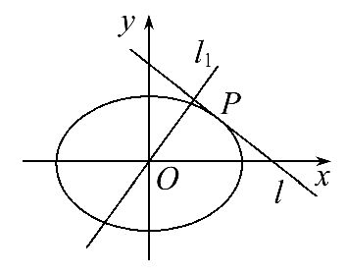
【解析】（1）设直线的方程为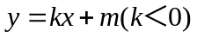，
由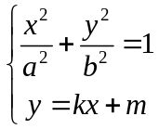，消去得
由于与只有一个公共点，故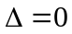，即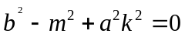，所以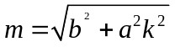
解得点的坐标为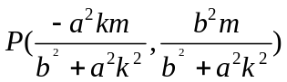，又点在第一象限，故点的坐标为
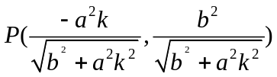
（2）由于直线过原点且与直线垂直，故直线的方程为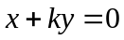，所以点到直线
的距离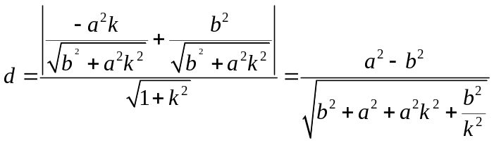
因为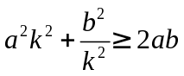，所以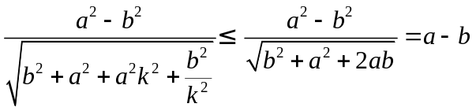
当且仅当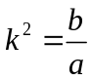时等号成立
所以，点到直线的距离的最大值为.
8.(2014·陕西高考文科·T20)(本小题满分13分)已知椭圆Error: Reference source not found+Error: Reference source not found=1(a>b>0)经过点(0,Error: Reference source not found),离心率为Error: Reference source not found,左、右焦点分别为F₁(-c,0),F₂(c,0).
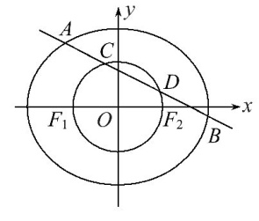
(1)求椭圆的方程.
(2)若直线l:y=-Error: Reference source not foundx+m与椭圆交于A,B两点,与以F₁F₂为直径的圆交于C,D两点,且满足Error: Reference source not found=Error: Reference source not found,求直线l的方程.
【解题指南】(1)先由已知得椭圆短半轴长,再由离心率及a,b,c间的关系,列方程组得解.(2)先利用直线与圆相交求得弦CD的长,再利用椭圆与直线相交得AB的长,通过解方程得m值从而得解.
【解析】
(1)由题设知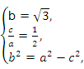
解得a=2,b=,c=1,
所以椭圆的方程为+=1.
(2)由题设,以F₁F₂为直径的圆的方程为x²+y²=1,
所以圆心到直线的距离d=.
由d<1得|m|<. (*)
所以|CD|=2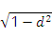=2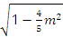
=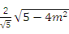.
设A(x₁,y₁),B(x₂,y₂),
由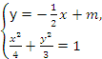得x²-mx+m²-3=0,
由根与系数的关系可得x₁+x₂=m,x₁x₂=m²-3.
所以|AB|=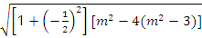=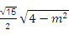.
由=得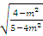=1,
解得m=±,满足(*)
所以直线l的方程为y=-x+或y=-x-.
关闭Word文档返回原板块

